Szczęść Boże
Cele katechezy:
- Ukazanie działania Trójcy Świętej w naszym życiu.
- Budzenie wiary i miłości do Boga w Trójcy Jedynego.
Temat: Trójca Święta – „W imię Ojca i Syna i Ducha Świętego”.
Kochani
Na katechezach poznaliśmy Boga Ojca, Jezusa – Syna Bożego, który stał się człowiekiem i Ducha Świętego. Poznaliśmy całą Trójcę Świętą. Zapamiętajcie tę ważną prawdę, że jest jeden Bóg, ale w trzech Osobach: Bóg Ojciec, Syn Boży i Duch Święty. Są oni jednością, są sobie równi i miłują się nawzajem. Te trzy Osoby Boskie nazywamy Trójcą Świętą.
– Co zrobił dla nas Bóg Ojciec?
- dał nam cały świat;
- posłał na ziemię Pana Jezusa;
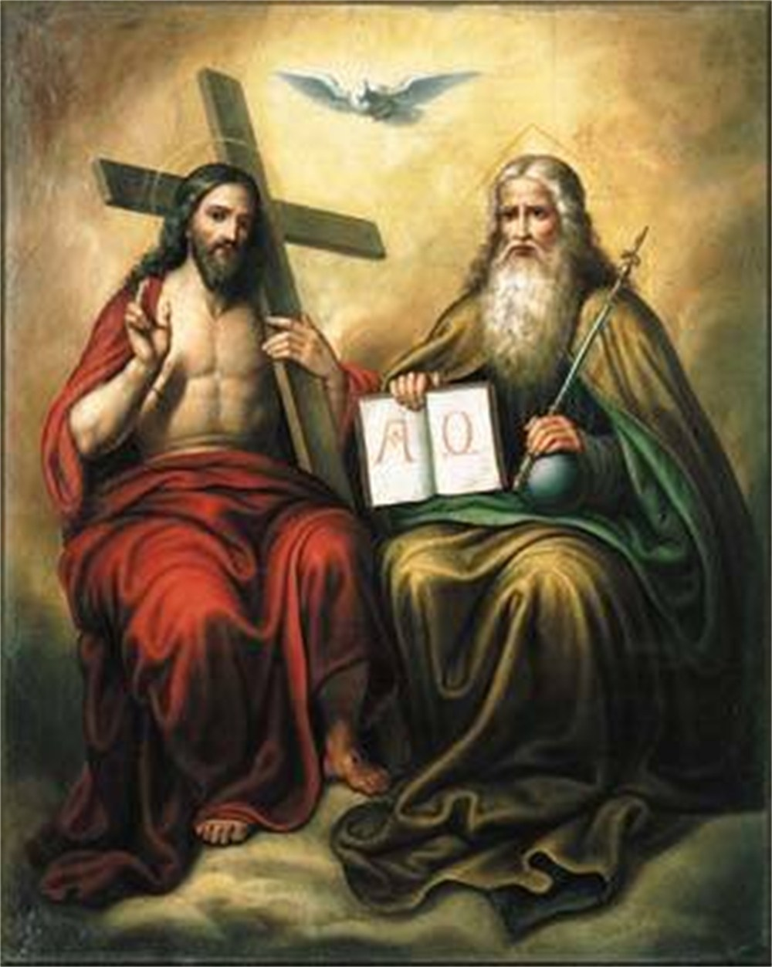
- jest najlepszym Ojcem.

– Co robi dla nas Pan Jezus?
- umarł za nas na krzyżu;
- karmi nas swoim Ciałem;
- uczy nas przez kapłanów i przebacza nam grzechy;
- umacnia naszą miłość w czasie każdej Mszy Świętej.

– Co czyni dla nas Duch Święty?
- jest z nami w Kościele;
- oświeca nas, byśmy rozumieli naukę Pana Jezusa;
- daje nam siły do życia dobrocią i miłością.

Od chwili chrztu mieszka w nas Bóg Ojciec i Syn Boży, i Duch Święty.
Bóg daje nam przykład miłości i jedności. Tym przykładem jest życie Trójcy Świętej. Jesteśmy wezwani do tego, aby naśladować tę wspólnotę naszym postępowaniem.

Jak możemy naśladować Trójcę Świętą?
- Wspólną pracą;
- Zgodną zabawą;
- Dzieleniem się z innymi;
- Gestami miłości i przyjaźni.
Trójcę Świętą czcimy poprzez: staranny znak krzyża, gdy się modlimy, gdy przechodzimy obok kościoła, kapliczki, przed podróżą, przy posiłkach. Zaraz po przebudzeniu starajmy się zaczynać dzień znakiem krzyża świętego i tym znakiem kończyć go, udając się na spoczynek. Rankiem ten znak będzie prośbą o błogosławieństwo Trójcy Świętej na cały dzień, a wieczorem podziękowaniem za wszystko, co w ciągu dnia zrobiliśmy dobrego i pięknego.

Uroczystość Trójcy Świętej obchodzimy w najbliższą niedzielę.

Od Trójcy Świętej uczymy się miłości i działania razem we wspólnocie. Wychwalajmy Trójcę Świętą pieśnią „Chwała Bogu Ojcu”:
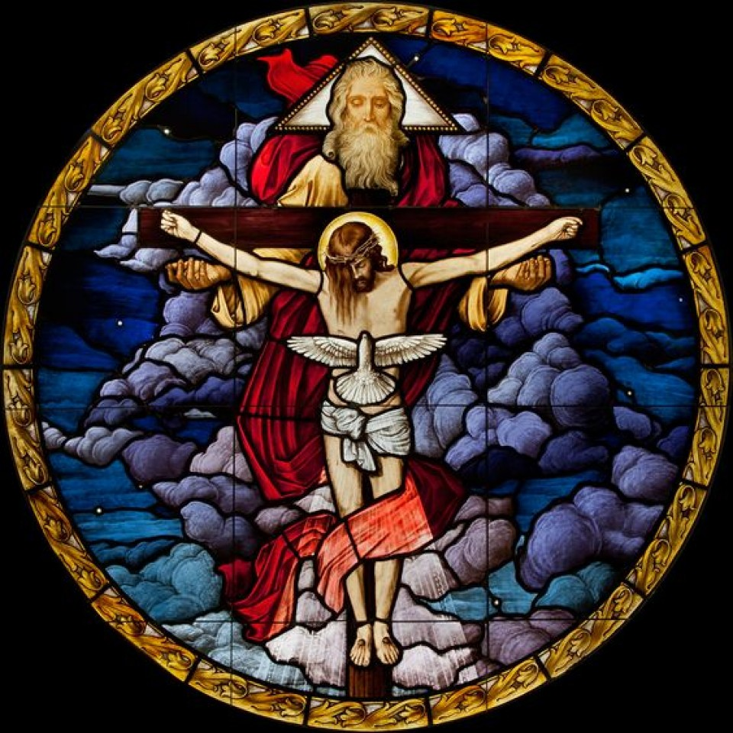
Chwała Bogu Ojcu,
w chwale Jego Syn.
Chwała Tobie Duchu,
tworzysz jedno w Nich.
Śpiewajmy alleluja,
alleluja, alleluja.

https://www.youtube.com/watch?v=XF1DD3w0aJw

lub modlitwą:
„Chwała Ojcu i Synowi, i Duchowi Świętemu, jak była na początku, teraz i zawsze, i na wieki wieków. Amen”.

Dla chętnych zadania w ćwiczeniu na stronach 98 i 99 (temat 48):
https://www.jednosc.com.pl/strefakatechety/zdalne-lekcje-religii?sp2

lub kolorowanki zamieszczone poniżej

Proszę o przesłanie dwóch wybranych tematów z okresu zdalnego nauczania uczniów, którzy mają „-” w dzienniku.

Serdecznie pozdrawiam Was i Waszych bliskich
Szczęść Boże

Jest jeden Bóg, ale w trzech Osobach:
Bóg Ojciec, Syn Boży i Duch Święty.
Święty Patryk tłumaczył tą prawdę za pomocą listka koniczyny.
DUCH ŚWIĘTY
SYN BOŻY
BÓG OJCIEC

